

**Тереңкөл ауданының жерлерін аймақтарға бөлу жобасын (схемасын) бекіту және жер салығының базалық мөлшерлемелерін арттыру туралы**

Павлодар облысы Тереңкөл аудандық мәслихатының 2020 жылғы 11 мамырдағы № 3/57 шешімі. Павлодар облысының Әділет департаментінде 2020 жылғы 20 мамырда № 6833 болып тіркелді.

      Қазақстан Республикасының 2003 жылғы 20 маусымдағы Жер кодексінің 8-бабы 2-тармағына, Қазақстан Республикасының 2017 жылғы 25 желтоқсандағы "Салық және бюджетке төленетін басқа да міндетті төлемдер туралы" (Салық кодексі) Кодексінің 510-бабының 1-тармағына сәйкес, Тереңкөл аудандық мәслихаты ШЕШІМ ҚАБЫЛДАДЫ:

      1. Осы шешімнің 1-қосымшасына сәйкес Тереңкөл ауданының жерлерін аймақтарға бөлу жобасы (схемасы) бекітілсін.

      2. Осы шешімнің 2-қосымшасына сәйкес Тереңкөл ауданының жерлерін аймақтарға бөлу жобасының (схемасының) негізінде жер салығының базалық мөлшерлемелеріне жер салығы мөлшерлемелері арттырылсын.

      3. Осы шешімнің орындалуын бақылау Тереңкөл аудандық мәслихаттың аграрлық мәселелер жөніндегі тұрақты комиссиясына жүктелсін.

      4. Осы шешім, 2021 жылғы 1 қаңтардан бастап қолданысқа енгізілетін 2-тармақты қоспағанда, алғашқы ресми жарияланған күнінен кейін күнтізбелік он күн өткен соң қолданысқа енгізіледі.

|  |
| --- |
| *Тереңкөл аудандық* |
| *мәслихатының сессия төрағасы* | *Г. Базарбаева* |
| *Тереңкөл аудандық мәслихатының хатшысы* | *С. Баяндинов* |

|  |  |
| --- | --- |
|  | Тереңкөл аудандық мәслихатының 2020 жылғы 11 мамырдағы № 3/57 шешіміне 1-қосымша |

**Тереңкөл ауданының жерлерін аймақтарға бөлу жобасы (схемасы)**

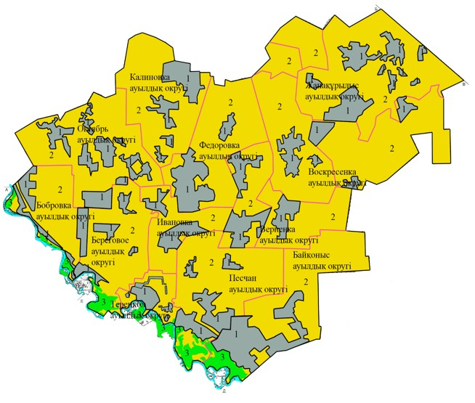

**Шартты белгілер:**

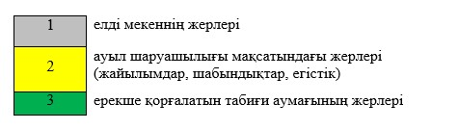

|  |  |
| --- | --- |
|  | Тереңкөл аудандық мәслихатының 2020 жылғы 11 мамырдағы № 3/57 шешіміне 2-қосымша |

**Тереңкөл ауданының жерлерін аймақтарға бөлу жобасының (схемасының) негізінде жер салығының базалық мөлшерлемелеріне жер салығы мөлшерлемелері арттыру**

      Ескерту. 2-қосымша жаңа редакцияда – Павлодар облысы Тереңкөл аудандық мәслихатының 07.09.2021 № 3/9 (алғашқы ресми жарияланған күнінен кейін күнтізбелік он күн өткен соң қолданысқа енгізіледі).

|  |  |
| --- | --- |
| Жердің орналасу аймақтары | Арттыру пайызы |
| Тереңкөл ауылдық округі | |
| 1 | 50% |
| Байқоныс ауылдық округі | |
| 1 | 50% |
| Песчан ауылдық округі | |
| 1 | 50% |
| Береговое ауылдық округі | |
| 1 | 50% |
| Бобровка ауылдық округі | |
| 1 | 50% |
| Октябрь ауылдық округі | |
| 1 | 40% |
| Ивановка ауылдық округі | |
| 1 | 40% |
| Калиновка ауылдық округі | |
| 1 | 40% |
| Федоровка ауылдық округі | |
| 1 | 40% |
| Верненка ауылдық округі | |
| 1 | 40% |
| Воскресенка ауылдық округі | |
| 1 | 30% |
| Жаңақұрылыс ауылдық округі | |
| 1 | 30% |

© 2012. Қазақстан Республикасы Әділет министрлігінің «Қазақстан Республикасының Заңнама және құқықтық ақпарат институты» ШЖҚ РМК